Rittal y Eplan en "The Smarter E Europe" 2025
Rittal y Eplan en "The Smarter E Europe" 2025
Pabellón B5, Stand 310
Del 7 al 09 de mayo en Múnich
Cómo la IA está acelerando la transición energética
Herborn/Monheim, 30/04/2025.
Para alcanzar más rápidamente el objetivo de la "All Electric Society", se necesitan verdaderos pioneros en la implementación de soluciones para la transición energética. La digitalización, la estandarización y la automatización son palancas decisivas en este sentido. La inteligencia artificial ahora también ofrece oportunidades completamente nuevas, ya sea en la ingeniería de plantas o en la expansión de las energías renovables. En la feria “The Smarter E Europe” de Múnich (Pabellón B5, Stand 320), Eplan y Rittal mostrarán cómo la IA y las soluciones basadas en datos ayudarán a las empresas a avanzar en el futuro. Otro punto destacado es la nueva plataforma de sistema RiLineX de Rittal. Acelera el montaje de soluciones de distribución de energía con hasta un 75% de ahorro de tiempo.
"El liderazgo en IA y la experiencia en software, en combinación con una profunda experiencia en el sector, son las palancas más relevantes para una nueva curva de crecimiento y competitividad internacional de las empresas industriales", afirma el Prof. Dr. Niko Mohr, miembro del Consejo Ejecutivo del Friedhelm Loh Group y CEO de Rittal International y Rittal Software Systems. Y añade: "El futuro está impulsado por la IA. Eplan y Rittal están impulsando la automatización industrial con IA y dejando claro cómo esta tecnología hará avanzar la ingeniería mecánica y de plantas en el futuro". Es precisamente esta experiencia la que Eplan y Rittal quieren transferir al sector energético.

Casos concretos de uso de IA en ingeniería
En The Smarter E, las dos empresas del Friedhelm Loh Group ofrecerán respuestas concretas sobre cómo la IA pronto ayudará a los ingenieros eléctricos y planificadores de la industria energética en su trabajo diario de nuevas maneras, por ejemplo, en la expansión de las redes eléctricas y los sistemas energéticos descentralizados. Eplan y Rittal ya han creado casos de uso, como la generación asistida por IA de diseños de placas de montaje basados en Microsoft Azure OpenAI Service. Eplan está trabajando con Siemens en la integración integral de gran alcance, que digitalizará y automatizará todo el proceso de ingeniería en el futuro. Especialmente en el campo de la tecnología de automatización, hay considerables ganancias de eficiencia, como la reducción del tiempo de planificación. Las herramientas impulsadas por IA permiten a los desarrolladores simular en pocos segundos varios escenarios que antes habrían llevado días o incluso semanas. Esto no solo ahorra tiempo, sino que también mejora significativamente la calidad de los resultados. El objetivo es claro: hacer que la IA pueda utilizarse en las soluciones existentes de acuerdo con los requisitos específicos de la ingeniería de plantas y automatizar todo el proceso de ingeniería.
RiLineX: Distribución de energía con un nuevo estándar
También existe un considerable potencial de optimización para las aplicaciones de transición energética en la mejora de la tecnología de los sistemas de distribución de energía. La plataforma RiLineX, una nueva plataforma de sistema de embarrados de 60 mm de Rittal, acelera el desarrollo de la distribución de energía, por ejemplo, en la fabricación de cuadros eléctricos y de control, con un ahorro de tiempo de hasta el 75% durante la instalación. Con un enfoque de plataforma coherente, la compañía está impulsando la estandarización internacional y ha iniciado un ecosistema con partners tecnológicos que están desarrollando componentes 'Ready for RiLineX' que entran en contacto directo con la placa.
Proyecto de colaboración para la estación de carga estandarizada
Rittal y la empresa de software EcoG mostrarán cómo RiLineX también está acelerando la expansión de las infraestructuras de carga de CC. Se presentará un Powerblock de segunda generación con armarios para exteriores CS Toptec, en el que se combina la experiencia en sistemas de Rittal con el software y los componentes de la estación de carga de EcoG. De este modo, el Powerblock encarna el proyecto conjunto de estandarizar la infraestructura central para los parques de carga de corriente continua y, por lo tanto, acelerar significativamente la expansión de esta importante área de la transición energética.

Impulsando la expansión con ingeniería y colaboración
Además de la velocidad, la transición energética también requiere eficiencia y asociaciones cooperativas entre ecosistemas. Rittal y Eplan utilizan el proyecto estándar industrial “Transformer Station” así como otros proyectos preconcebidos para demostrar cómo el concepto de estandarización sienta las bases para una producción altamente automatizada de armarios de control así como de estaciones de transformación completas. La creciente digitalización, estandarización y automatización son la respuesta a la escasez de trabajadores cualificados, mientras que al mismo tiempo los volúmenes de pedidos para todo, desde la construcción de parques eólicos y fotovoltaicos hasta la conexión a la red, siguen aumentando. Al mismo tiempo, es importante colaborar en asociación entre diferentes ecosistemas e intercambiar datos sin problemas. Pensar en términos de cadenas de valor y la plataforma Eplan Cloud lo hacen posible.

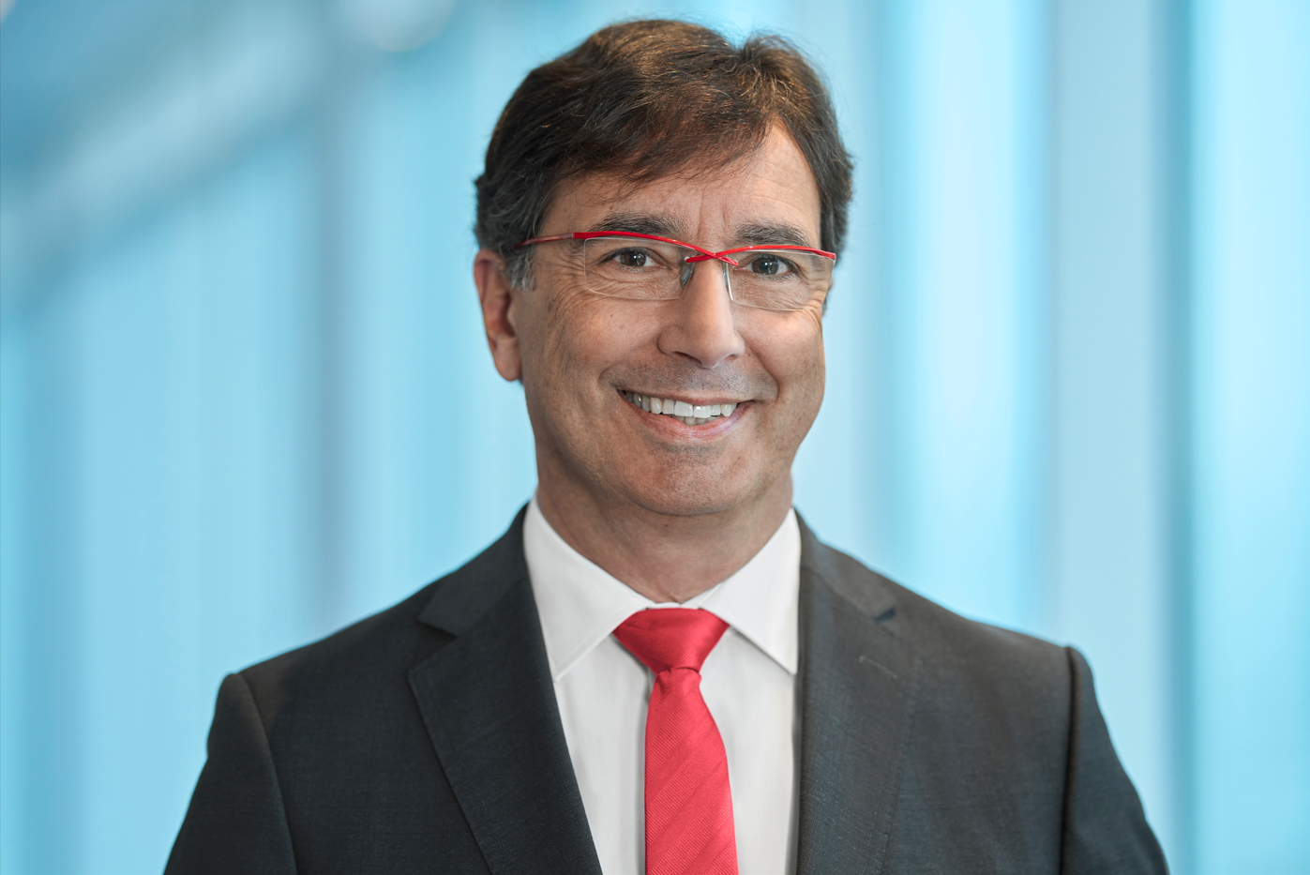 |  | 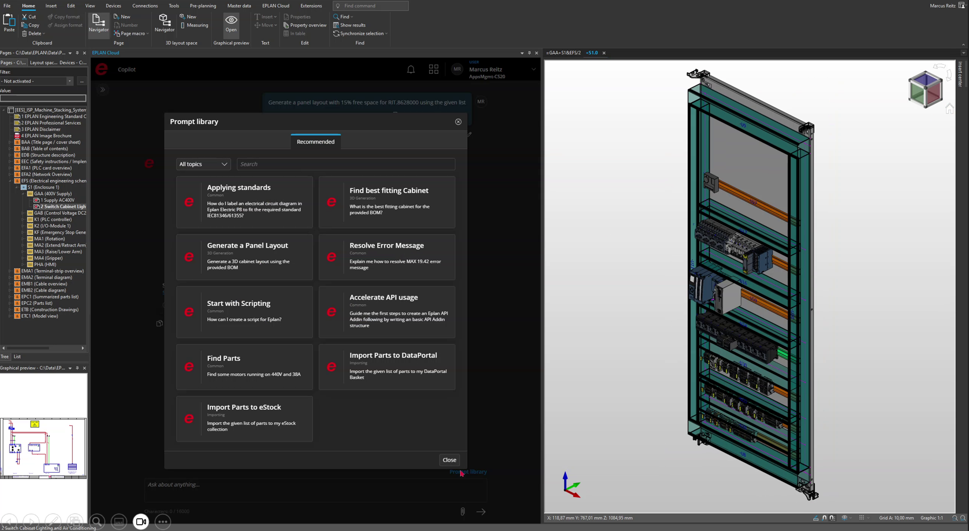
Imagen1  Prof. Dr. Niko Mohr, miembro de la junta directiva del Friedhelm Loh Group y CEO de Rittal International y Rittal Software Systems: "El futuro está impulsado por la IA. Eplan y Rittal están impulsando la automatización industrial con IA y dejando claro cómo esta tecnología hará avanzar la ingeniería mecánica y de plantas en el futuro". |  | Leyenda 2  Eplan muestra el potencial de la "ingeniería con solo pulsar un botón": las herramientas respaldadas por IA pronto permitirán a los desarrolladores simular en cuestión de segundos diversos escenarios que antes habrían llevado días o incluso semanas.

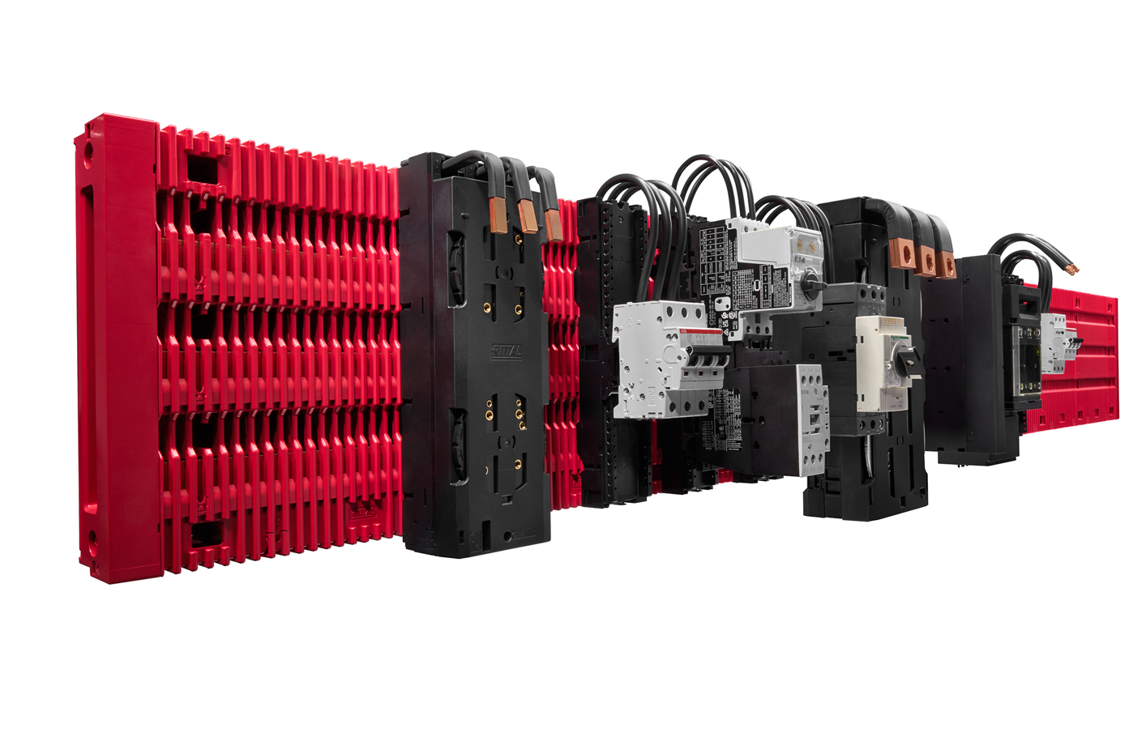
Subtítulo
También existe un considerable potencial de optimización para aplicaciones de transición energética en la tecnología de sistemas de distribución de energía. La nueva plataforma RiLineX acelera la instalación de la distribución de energía hasta en un 75% y es adecuada para CA y CC.

Reimpresión gratuita. Por favor, cite Rittal GmbH & Co. KG o Eplan GmbH & Co. KG como fuente.
Rittal

Rittal es un proveedor líder mundial de sistemas de armarios, automatización e infraestructuras en las áreas de industria, TI, energía y energía, refrigeración y servicio. Los productos y soluciones de Rittal se utilizan en más del 90 por ciento de las industrias del mundo, estandarizados, personalizados y de la mejor calidad.

Nuestro enfoque: Con la combinación de experiencia en hardware y software, Rittal, Rittal Software Systems (Eplan, Cideon) y Rittal Automation Systems (RAS, Ehrt, Alfra) optimizan, digitalizan y automatizan los procesos de sus clientes a lo largo de toda la cadena de valor, incluida la infraestructura de TI, desde la construcción de control y aparamenta hasta la ingeniería mecánica, la industria manufacturera y el sector energético.

Nuestra promesa de entrega: los productos de la serie Rittal se entregan en un plazo de 24 horas en Alemania y de 48 horas en Europa.
Enfoque en el cliente
Aumentar la eficiencia y la productividad a través de la automatización y la digitalización es uno de los mayores retos a los que se enfrentan nuestros clientes. Esto requiere un conocimiento profundo del dominio, la combinación de hardware y software y la cooperación interfuncional. Estamos convencidos de que crear y conectar espacios de datos es crucial para el éxito de la transformación industrial. Esa es nuestra competencia.

Eplan y Rittal impulsan el desarrollo del gemelo digital de máquinas y sistemas y hacen que los datos sean utilizables en funcionamiento. Cideon aumenta la consistencia de los datos en torno al gemelo digital del producto con experiencia en CAD/CAM, PDM/PLM y configuración de productos.
Sostenibilidad
La protección del medio ambiente y el clima, el compromiso social y el gobierno corporativo ético son algo natural para Rittal. Nos tomamos muy en serio nuestra responsabilidad de un futuro sostenible. Nuestro enfoque para la conservación de recursos incluye la optimización de nuestros propios procesos de producción, la menor huella de carbono posible de nuestros productos y soluciones que ayudan a nuestros clientes a alcanzar sus objetivos climáticos.
Empresa familiar y actor global
Rittal fue fundada en 1961 y es la empresa más grande del grupo Friedhelm Loh, dirigido por sus propietarios. El grupo de empresas tiene éxito internacional con 12 centros de producción y 95 filiales. La empresa familiar emplea a 12.100 personas y generó unas ventas de 3.000 millones de euros en 2023.In 2023, el Grupo Friedhelm Loh fue nombrado "Mejor Lugar para Aprender" y "Empleador del Futuro". En 2024, Rittal recibió por tercera vez consecutiva el sello Top 100 como una de las medianas empresas más innovadoras de Alemania.

Para obtener más información, consulte www.rittal.de y www.friedhelm-loh-group.de.

Comunicación corporativa
Dra. Carola Hilbrand Rittal GmbH & Co. KG
Comunicaciones Corporativas y de Marca En el Stützelberg
Teléfono: 02772/505-2527 35745 Nacido
hilbrand.c@rittal.de www.rittal.de

Eplan

Eplan ofrece software y servicios para todos los aspectos de la ingeniería en los campos de la ingeniería eléctrica, la automatización y la mecatrónica. La empresa desarrolla una de las soluciones de software líderes en el mundo para la construcción de máquinas, plantas y armarios de control. Eplan también es el socio ideal para simplificar los procesos de ingeniería más exigentes.
Las interfaces ERP y PLM/PDM estandarizadas e individuales garantizan datos coherentes a lo largo de toda la cadena de valor. Trabajar con Eplan significa una comunicación sin restricciones entre todas las disciplinas de ingeniería. Ya sean pequeñas o grandes empresas, los clientes pueden utilizar su experiencia de manera más eficiente. Da soporte a 68.000 clientes en todo el mundo. Eplan quiere seguir creciendo con clientes y socios y está impulsando la integración y la automatización en la ingeniería. Como parte de la red de socios de Eplan, se implementan interfaces abiertas e integraciones perfectas junto con los socios. "Ingeniería eficiente" es el lema.
Eplan fue fundada en 1984 y forma parte del Grupo Friedhelm Loh, gestionado por sus propietarios. El grupo de empresas tiene éxito internacional con 12 centros de producción y 95 filiales. La empresa familiar emplea a 12.100 personas y generó unas ventas de 3.000 millones de euros en 2023.In 2023, el Grupo Friedhelm Loh fue nombrado "Mejor Lugar para Aprender" y "Empleador del Futuro".
Para obtener más información, consulte www.eplan.de y www.friedhelm-loh-group.de.

Comunicación corporativa
Birgit Hagelschuer Eplan GmbH & Co. KG
Prensa y Relaciones Públicas An der alten Ziegelei 2
Teléfono: 02173 3964-180 40789 Monheim am Rhein
Hagelschuer.b@eplan.de www.eplan.de

